资格声明
致：（辽河石油勘探局有限公司物资分公司）
为响应你方2024年8月9日的（招标公告编号：LHZB1-2024-WJ214）招标公告，下述签字人愿参与投标，提供产品报价表中规定的 EQ1090E1A(EQ140-1A) 变速系*传动轴螺母Q34114（报价表第一项产品名称）等 13013项产品，提交下述文件并声明全部说明是真实的和正确的。
是否处于被责令停业、财产被接管、冻结、破产状态？
选择: 1、是 2、否√


下述签字人在证书中证明本资格文件中的内容是真实的和正确的。

投标人名称（公章）锦州市凌河区威远汽车配件供应站
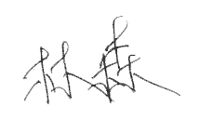
签字人姓名、职务（印刷字体）：林森、 业务员

签字______________________

地址锦州市古塔区天安里102-1号__邮编_121001

电话_15204131111_传真_0416-2399992

